KOMENTAR REVIEWER DAN PEMBAHAS SNA
Komentar Reviewer di OJS SNA
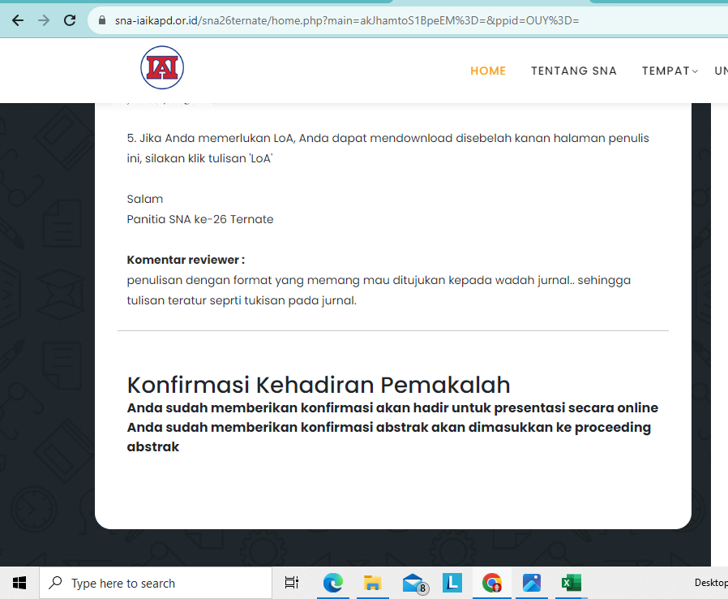

Komentar Pembahas SNA saat acara

Saran :
Mengganti kalimat pada Bab Pendahuluan, paragraf ke 5 :

Kalimat sebelumnya | Diganti menjadi
Sepemahaman penulis, pengujian pengaruh reklasifikasi OCI, atribusi laba dan atribusi ekuitas terhadap biaya audit eksternal belum dilakukan. | Pengujian atas pengaruh reklasifikasi OCI, atribusi laba dan atribusi ekuitas terhadap biaya audit eksternal masih jarang dilakukan.
Dua hal tersebut belum terakomodir dalam penelitian Ding (2019), Mihaela et al., (2022) dan juga belum diteliti oleh peneliti di Indonesia. | Dua hal tersebut belum terakomodir dalam penelitian Ding (2019), Mihaela et al., (2022) dan juga masih belum banyak dikaji oleh peneliti di Indonesia.

